CON ZHUANGZI : A SCUOLA DI ANIMALI E ALBERI
FEBBRAIO – MAGGIO 2023
Quattro conferenze on line, con registrazione, di E.Rochat de la Vallée

1/ venerdi 24 febbraio 2023 : ore 18 - 20
2/ sabato 25 febbraio 2023 : ore 16 -18
3/ venerdi 12 maggio 2023 : ore 18 -20
4/ sabato 13 maggio 2023 : ore 16 - 18
Si consiglia l’adesione ai quattro stage per una migliore comprensione dell’argomento.
Importo: 120 Euro per le quattro conferenze; 40 per una conferenza; prezzo coppia 160 Euro.
………………………………………………………………………………………………………………………………………………………………
MODULO DI ISCRIZIONE
PER LE 4 CONFERENZE Zhuangzi ON LINE CON E.ROCHAT 2022
da rimandare per mail a: dominique8ferraro@gmail.com
ENTRO ALMENO DUE SETTIMANE PRIMA DELLO STAGE
Compilare a macchina oppure con inchiostro nero per favore, niente foto
NOME :
COGNOME:
PROFESSIONE:
DATA E LUOGO DI NASCITA:
INDIRIZZO:
CITTA: CODICE POSTALE:
E-MAIL:
Telefono:
Cellulare:
DESIDERATE UNA RICEVUTA? :
Data: Firma:

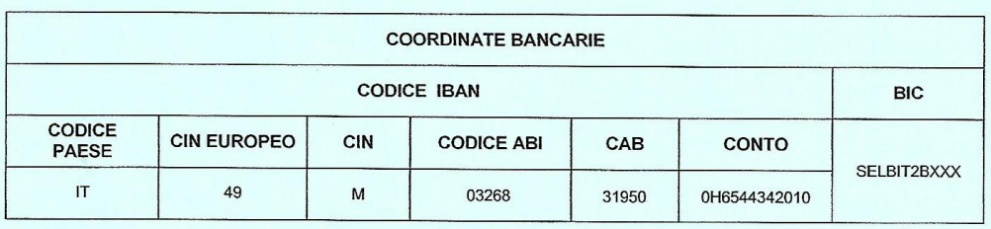
Banca Sella, Chiavari

La informiamo, ai sensi dell’art.10 della legge 31 dicembre 1996 n.675, recante disposizioni a tutela delle persone e di altri soggetti rispetto al trattamento dei dati personali, che i dati da Lei forniti, potranno fornire oggetto di trattamento nel rispetto della normativa sopra richiamata e degli obblighi di riservatezza cui é ispirata la nostra attività. La informiamo altresì che in relazione ai predetti trattamenti Lei potrà esercitare i diritti di cui all’art.13 della L.31.12.96 n.675.
Ricevuta l’informativa sull’utilizzazione dei miei dati personali ai sensi dell’articolo 10 della legge n:675/96, consento al loro trattamento nella misura necessaria per il perseguimento degli scopi statutari.

